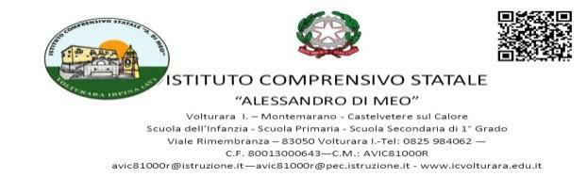

AUTOCERTIFICAZIONE PER ALUNNO DOPO COMUNICAZIONE MODIFICA DICHIARAZIONI ALLEGATO 3

Il/la sottoscritto/a nato/a a il _

residente in C.F ________
□ in qualità di genitore (o titolare della responsabilità genitoriale) di _________

nato/a a il residente in ______________________,

frequentante la classe __________Scuola _____________________Plesso di________________________

Premesso che,
in ottemperanza al Regolamento generale di Istituto “Misure per la prevenzione del contagio da Sars-CoV-2 , approvato con delibera n. 6 del Consiglio di Istituto del 17/09/2020 e con delibera n.4 del Collegio dei Docenti del 17/09/2020
dopo aver comunicato (in data_________________)
tramite telefonata/di persona/comunicazione scritta, al docente/responsabile Covid/D.S. del plesso di _____________________, le modifiche alle dichiarazioni (all.3) presentate, inerenti al contatto con eventuali positivi.
DICHIARA
Ai sensi della normativa vigente in materia e consapevole che chiunque rilasci dichiarazioni mendaci è punito ai sensi del codice penale e delle leggi speciali in materia, ai sensi e per gli effetti dell'art. 46 D.P.R. n. 445/2000):
di aver sentito il parere del Pediatra di Famiglia / Medico di Medicina Generale Dott.
il quale ha/non ha ritenuto necessario sottoporlo al percorso diagnostico-terapeutico e di prevenzione per COVID-19 come disposto da normativa nazionale e regionale.
Chiede, pertanto, la riammissione a scuola.
Data

Il genitore/titolare della responsabilità genitoriale
________________________

